Formularz ofertowy – ul. Sarmacka 107 (część V)
 | Rysunek | Opis | Ilość sztuk | Nazwa producenta/ Marka/ Model/ Typ | Cena brutto  (1 sztuki) | Wartość brutto  (ilość sztuk x cena brutto 1 sztuki)
B1 | 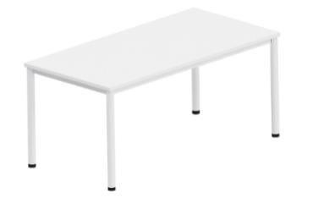 | Biurko ramowe, nogi okrągłe,  blat 140 x 80 cm  Wysokość 74 cm  - Atest wytrzymałościowy , atest higieniczny  - Protokół oceny ergonomicznej zgodnie z rozporządzeniem | 7
B3 | 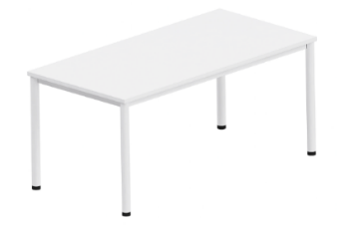 | Biurko ramowe, nogi okrągłe,  blat 160 x 80 cm  Wysokość 74 cm  - Atest wytrzymałościowy , atest higieniczny  - Protokół oceny ergonomicznej zgodnie z rozporządzeniem | 1
P1 | 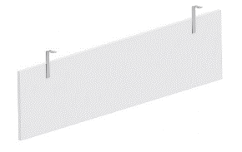 | Panel dolny do biurka B1 długości 140 cm | 7
P2 | 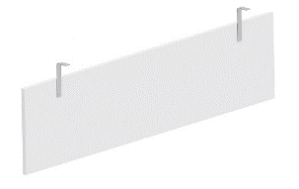 | Panel dolny do biurka B3 długości 160 cm | 1
S1 | 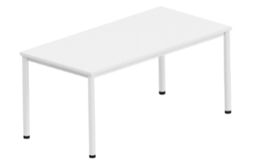 | Stół ramowy, nogi okrągłe,  blat 120 x 70 cm  Wysokość 76 cm | 1
S5 | 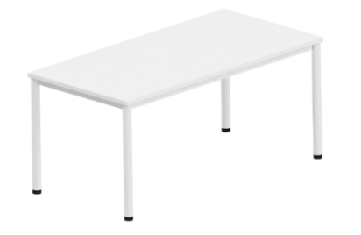 | Stół ramowy, nogi okrągłe,  blat 140 x 80 cm  Wysokość 75 cm | 1
S6 | 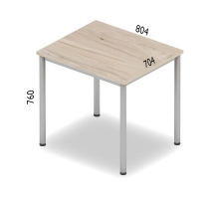 | Stół ramowy, nogi okrągłe,  blat 70 x 80 cm  Wysokość 75 cm | 4
Kt2z | 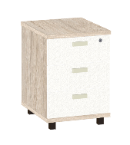 | Kontener mobilny podbiurkowy z zamkiem  Wys. 60 cm  Szer. 43 cm  Głęb. 50 cm | 8
Kr1 | 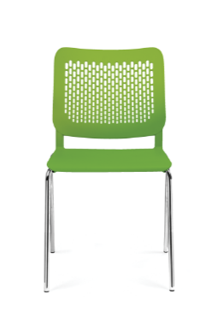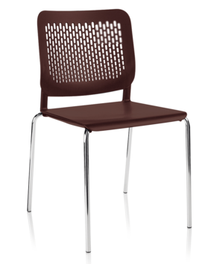 | Krzesło w całości z tworzywa , rama i nogi chrom.  Składowanie 8 sztuk.  Kr1, Kr2 i Kr3 – ta sama rodzina krzeseł | 18
Kr2 | 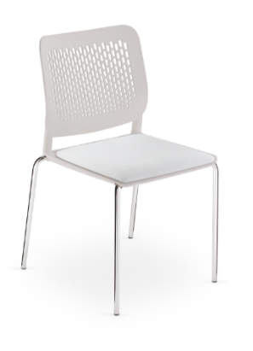 | Krzesło w całości z tworzywa , rama i nogi chrom.  Na siedzisku tapicerowana poduszka wykonana z wysokoodpornej zmywalnej tapicerki  Składowanie 8 sztuk  Kr1, Kr2 i Kr3 – ta sama rodzina krzeseł | 25
Kr4 | 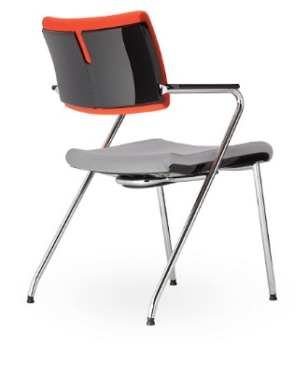 | Konferencyjne krzesło gabinetowe  Oparcie i siedzisko tapicerowane, stopki przegubowe do twardych powierzchni. Z tyłu oparcia osłona z błyszczącego tworzywa w kolorze czarnym. Pod siedziskiem poduszka zabezpieczająca podczas sztaplowania - składowanie w stosie do 3 sztuk.  Rama chromowana. Podłokietniki wykonane z czarnego tworzywa. Tapicerka I. grupa cenowa. | 8
F1 | 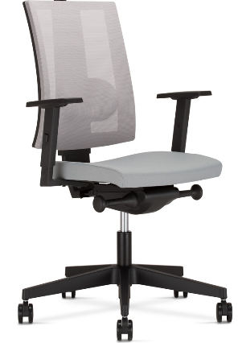 | Fotel obrotowy oparcie mesh – siatka  Mechanizm synchroniczny, regulowana wysokość siedziska , regulowana wysokość podłokietników, regulowana wysokość oparcia.  Kółka do podłóg twardych  Protokół oceny ergonomicznej zgodnie z rozporządzeniem MPiPS | 7
F0 | 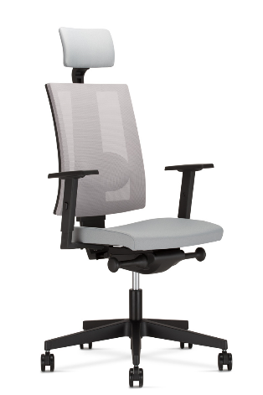 | Fotel obrotowy oparcie mesh – siatka  Mechanizm synchroniczny, regulowana wysokość siedziska , regulowana wysokość podłokietników, regulowana wysokość oparcia. Zagłówek regulowany na wysokość i wokół własnej osi.  Kółka do podłóg twardych  Protokół oceny ergonomicznej zgodnie z rozporządzeniem MPiPS | 1
R3z | 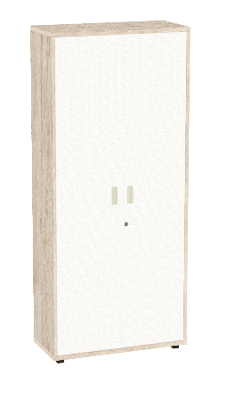 | Szafa aktowa wysoka z zamkiem 5OH  Wewnątrz cztery przestawne półki. Wieniec górny i dolny z płyty grubości 25 mm.  Wys. 185 cm  Szer. 80 cm  Głęb. 36 cm | 8
R5z | 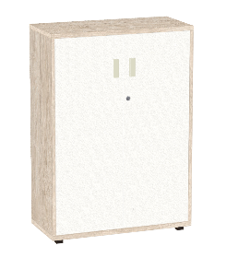 | Szafa aktowa z zamkiem 3OH  Wys. 112 cm  Szer. 80 cm  Głęb. 36 cm  Wewnątrz dwie przestawne półki | 2
R6z | 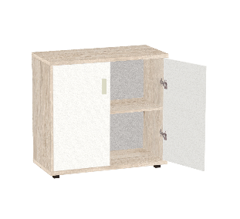 | Szafa aktowa z zamkiem 2OH  Wys. 75 cm  Szer. 80 cm  Głęb. 36 cm  Wewnątrz jedna przestawna półka | 3
R7z | 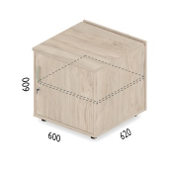 | Szafka z zamkiem przeznaczona pod drukarkę lub urządzenie wielofunkcyjne.  Wys. 60 cm  Szer. 60 cm  Głęb. 60 cm  Wewnątrz jedna przestawna półka | 1
RG1z | 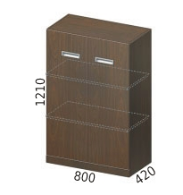 | Regał gabinetowy z zamkiem 3OH  Wys. 121 cm  Szer. 80 cm  Głęb. 42 cm  Wewnątrz dwie przestawne półki.  Uchwyty wpuszczane | 2
RG2z | 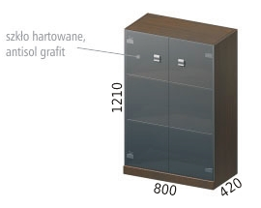 | Regał gabinetowy 3OH  Wys. 121 cm  Szer. 80 cm  Głęb. 42 cm  Wewnątrz dwie przestawne półki.  Drzwi wykonane ze szkła hartowanego w kolorze grafitowym | 1
W240 | 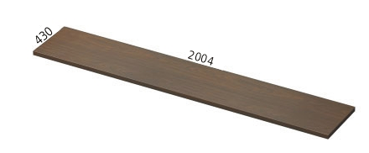 | Wieniec górny do połączenia trzech regałów gabinetowych | 1
RG3z | 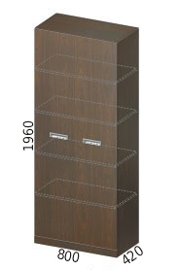 | Regał gabinetowy z zamkiem 5OH  Wys. 196cm  Szer. 80 cm  Głęb. 42 cm  Wewnątrz cztery przestawne półki.  Uchwyty wpuszczane | 1
RG4z | 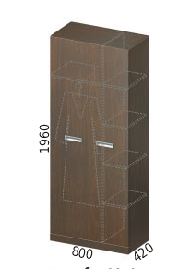 | Regał gabinetowy z zamkiem 5OH  Wys. 196 cm  Szer. 80 cm  Głęb. 42 cm  Wewnątrz część przeznaczona na przechowywanie garderoby oraz część z czterema półkami.  dwie przestawne półki.  Uchwyty wpuszczane | 1
W160 | 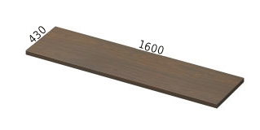 | Wieniec górny do połączenia dwóch regałów gabinetowych | 1
SZ sejf | 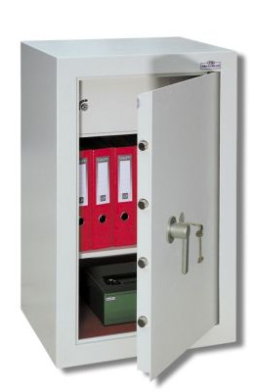 | Sejf gabinetowy  Certyfikat IMP kl.A i VdS kl.1  Wys. 84 cm  Szer. 55,5 cm  Głęb. 50 cm  Wewnątrz dwie przestawne półki.  System rygli blokujących. Otwory montażowe, klamka, zamek kluczowy. | 1
SR | 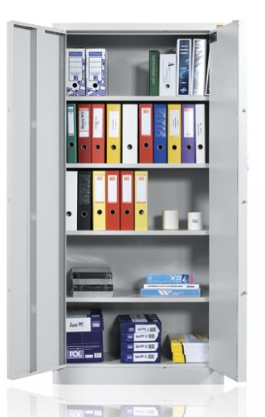 | Wzmocniona szafa 2-drzwiowa, do przechowywania dokumentów RODO  Wysokość 192 cm  Szerokość – 90 cm  Głębokość – 42 cm  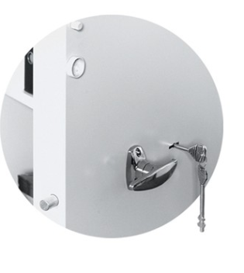 | 2
Spełnia wymagania klasy Typ 1 wg Rozporządzenia Rady Ministrów z dnia 29 maja 2012 r.
Wzmocniona szafa biurowa przeznaczona jest do przechowywania dokumentów niejawnych. Posiada dwa skrzydła drzwi uchylnych zawieszone na zawiasach kołkowych. Wyposażona jest w 4 półki przestawne co 90mm,. Wykonana jest z blachy czarnej o grubości 1mm, malowana farbami proszkowymi (epoksydowo-poliestrowymi) w kolorze RAL 7035 (jasny popiel). Zamykana zamkiem kluczowym mechanicznym klasy A (wg normy EN 1300) Typ 2 (wg Rozporządzenia Rady Ministrów z dnia 29 maja 2012 r.), który zabezpiecza przed działaniem destrukcyjnym w tym przed przewierceniem, ryglującym w 5 punktach. Szafa posiada w dnie dwa otwory do zamocowania do podłogi. Drzwi wyposażone są w kołki do plombowania. Udźwig półki: 50kg

SZM1 | 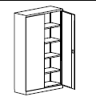 | Metalowa szafa warsztatowa 2-drzwiowa z zamkiem.  Wysokość - 199 cm  Szerokość - 100 cm  Głębokość – 43 cm  Cała szafa wykonana z blachy gr.1mm, drzwi z chowanymi zawiasami, zamek ryglujący drzwi w 3 punktach, 4 przestawne półki | 1
STW | 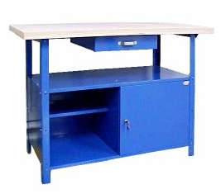 | Stół warsztatowy.  Blat wykonany ze sklejki liściastej o wymiarach: 120 cm x 60 cm x grubość 3 cm  Wysokość stołu 85 cm.  Konstrukcja stołu metalowa  Stół wyposażony w szufladę jedną szafkę otwartą z półką i jedną szafkę zamkniętą z półką zamykana na zamek cylindryczny. | 1
RM2 | 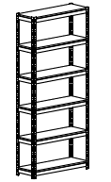 | Regał metalowy na dokumenty ocynkowany. Konstrukcja na śruby. Sześć półek w tym jedna kryjąca. Wytrzymałość 1 półki 100 kg. Nogi muszą składać się z jednego elementu. Perforacja nóg co 50 mm półki można zamocować na dowolnie wybranej wysokości. Stopki z tworzywa.  Wysokość 248 cm  Szerokość 95 cm  Głębokość 34 cm | 16
RM3 | 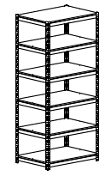 | Regał metalowy magazynowy ocynkowany. Konstrukcja na śruby. Sześć półek w tym jedna kryjąca. Wytrzymałość 1 półki 100 kg. Nogi muszą składać się z jednego elementu. Perforacja nóg co 50 mm półki można zamocować na dowolnie wybranej wysokości. Stopki z tworzywa.  Wysokość 198 cm  Szerokość 95 cm  Głębokość 60 cm | 24
Z5 |  | Zabudowa - aneks kuchenny mini piętro  (bud. 5) | 1 | ___________
Z6 |  | Zabudowa - aneks kuchenny mały (bud. 5) | 1 | ___________
W |  | Wieszak | 2 | ___________
S7 |  | Stół 140x70 | 6 | ___________
S8 |  | Stół 180x80 | 1 | ___________

Rysunek | Nazwa sprzętu / Opis pożądanych parametrów | Ilość | Nazwa producenta/ Marka/ Model/ Typ | Wartość brutto
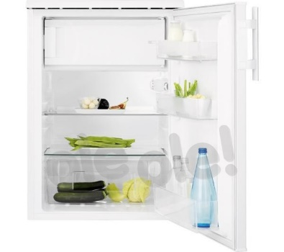 | Lodówka mała wolnostojąca, Klasa A++  Wymiary (wys.x szer.x gł.) 85 x 55 x 61,2 cm  Pojemność chłodziarki / zamrażarki minimum 115 l / 18 l  Roczne zużycie energii maksymalnie 143 kWh  Kolor urządzenia biały | 1
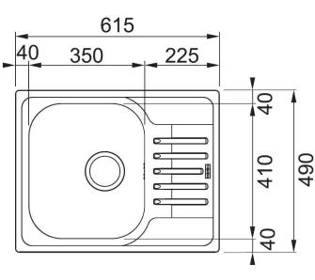  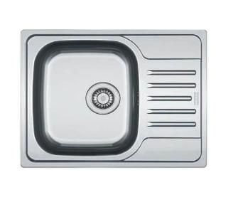 | Zlewozmywak mały  Rodzaj wbudowywany  Wymiary (szer. x głęb.) 615 x 490 mm  Barwa srebrny  Wykonanie stal szlachetna jedwab  Wejście na baterię nie | 1
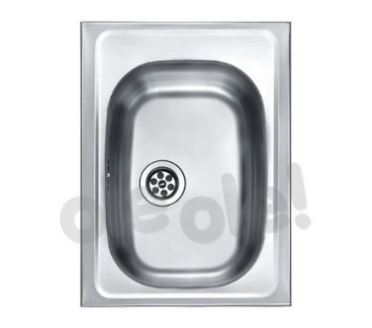  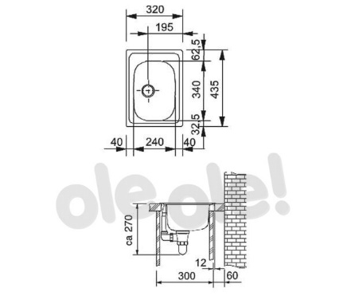 | Umywalka kuchenna  rodzaj wbudowywany  Wymiary (szer. x głęb.) 320 x 435 mm  Barwa srebrny  Wykonanie stal szlachetna len | 1
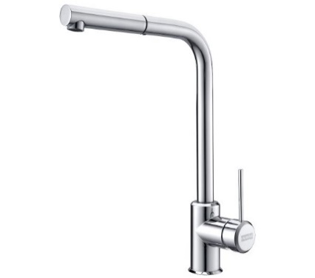 | Bateria zlewozmywakowa (chrom)  Rodzaj stojąca  Wykonanie korpusu chromowe  Barwa chrom  Mobilna wylewka tak | 1
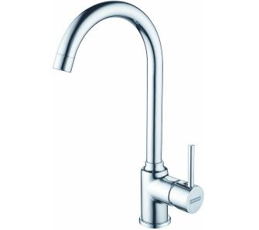 | Bateria do umywalki kuchennej (chrom)  Rodzaj stojąca  Wykonanie korpusu chromowe  Barwa chrom  Mobilna wylewka nie | 1
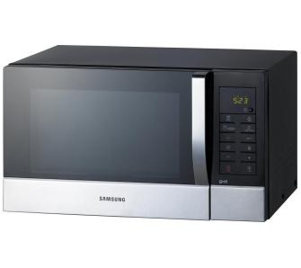 | Mikrofala  Pojemność minimum 23 litry  Wymiary (GxSxW) 39 x 48,9 x 27,5 cm  Sterowanie elektroniczne  Opcje podstawowe grill, opiekanie na chrupko, podgrzewanie, rozmrażanie  Moc mikrofal 800 W  Moc grilla 1100 W | 1
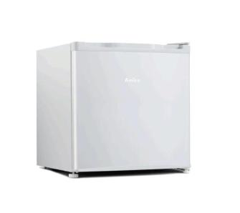 | Lodówka nablatowa, Klasa A+  Wymiary (wys.x szer.x gł.) 49,6 x 47 x 44,7 cm  Pojemność chłodziarki / zamrażarki minimum 46 l / 18 l  Roczne zużycie energii maksymalnie 105 kWh  Poziom hałasu maksymalnie 35db  Kolor urządzenia biały | 1
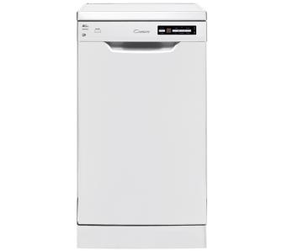 | Zmywarka, Klasa A++  Wymiary (wys.x szer.x gł.) 85 x 45  Pojemność minimum 9 kompletów  Zużycie wody maksymalnie 9l/cykl  Roczne zużycie energii maksymalnie 193kWh  Poziom hałasu maksymalnie 47db | 2

Cena brutto za całość przedmiotu zamówienia ......................................................................... zł

Data:...........................................

-------------------------------------------------- -----------------------------------------
Imiona i nazwiska osób uprawnionych Podpisy osób uprawnionych
do reprezentowania Wykonawcy do reprezentowania Wykonawcy

